Observa los niños. Juan corre muy rápido. Andrés y Alicia corren los dos a la misma velocidad, aunque muy despacio. Félix es el que más despacio corre.

1.- Dibújalos en el orden que ocuparan dentro de un rato.

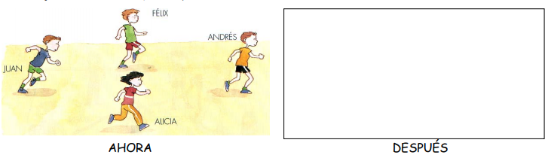

**LOS SALTOS**

Las partes de un salto son:

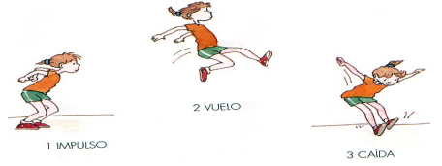

Al igual que en la carrera, en la fase de vuelo los pies están en el aire, pero en el salto lo están durante más tiempo. Saltando puedo superar obstáculos, agarrar cosas que estén muy altas. Bailar con muchos saltos. Lanzar por encima de un obstáculo. Escribe ejemplos de la vida cotidiana en los que utilices los saltos:

- Saltar un charco en la calle.

- ___________________________________________________

- ___________________________________________________

- ___________________________________________________